LEI N°. 938 DE 22 FEVEREIRO DE 2024.

"ALTERA O ARTIGO 2° DA LEI N°. 789 DE 06 DE JULHO DE 2021, QUE TRATA DA CONCESSÃO DE SUBVENÇÃO SOCIAL À SANTA CASA DE CARIDADE DE FORMIGA/MG E DÁ OUTRAS PROVIDÊNCIAS."

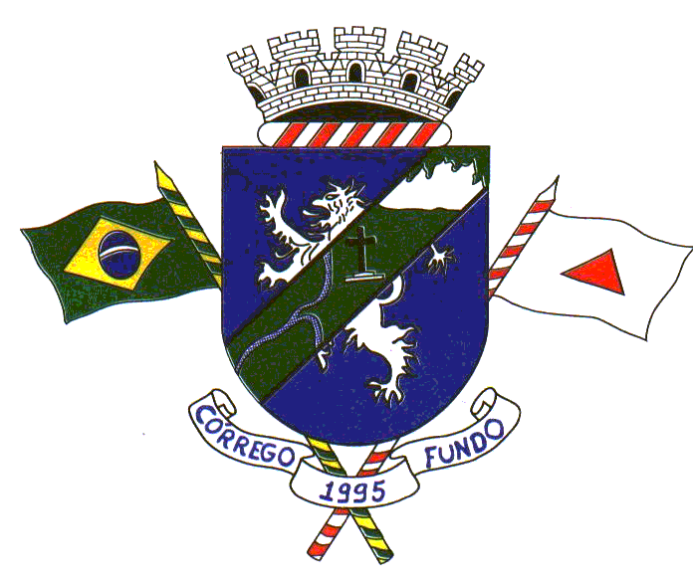
O POVO DO MUNICÍPIO DE CÓRREGO FUNDO/MG, POR SEUS REPRESENTANTES NA CÂMARA MUNICIPAL APROVOU E EU, DANILO OLIVEIRA CAMPOS, PREFEITO Sanciono a seguinte lei:

Art. 1º - O artigo 2° da Lei n°. 789 de 06 de julho de 2021 passa a vigorar com a seguinte redação:

“Art. 2°- O Município disponibilizará a quantia de R$1,00 (um real) por habitante, de acordo com o último censo realizado pelo IBGE. O valor será depositado na conta bancária n°. 902302-9, Agência 4258 – Caixa Econômica Federal, de titularidade da Santa Casa de Caridade de Formiga, até o 25º dia útil de cada mês.”

Art. 2º - Esta Lei entra em vigor na data de sua publicação, revogando as disposições em contrário.

Córrego Fundo/MG, 22 de fevereiro de 2024.

DANILO OLIVEIRA CAMPOS
Prefeito

